GEOGRAFÍA ARGENTINA
3er. Año A – B – C
Docente: Silvia Solá

Fecha de entrega: viernes 20 de marzo

Actividad: Espacio Geográfico
Página 4 del cuadernillo dejado en fotocopiadora en la primera semana de clases.
La parte teórica, explicada en clases, se encuentra en las páginas 1 a 3 del mismo cuadernillo.
Se adjunta material para el que no lo haya comprado.

Introducción a la geografía
La geografía es una ciencia social y como tal va a estudiar temas relacionados con la sociedad.
Su objeto de estudio es el “Espacio Geográfico”, que es el resultado de la relación entre la sociedad y la naturaleza.
El espacio geográfico es el espacio socialmente construido, vivido, percibido y transformado por las relaciones de sus componentes a lo largo del tiempo.
En el espacio geográficos los seres humanos hacemos nuestra vida y utilizamos todos aquellos recursos que nos provee el planeta para subsistir. En pocas palabras, cualquier lugar que habite, transforme o modifique el ser humano y obtenga algún beneficio económico, será parte del estudio de la geografía. Entonces, el espacio geográfico es el producto de las transformaciones que hacemos los humanos a lo largo del tiempo. El motivo, satisfacer las necesidades de alimentación, vestido, vivienda, trabajo y hasta diversión.
Observa en la imagen cómo se transforma, de ser un espacio natural, a ser un espacio geográfico.

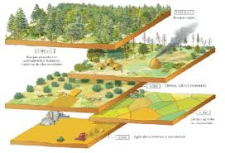
El paisaje y su evolución

COMPONENTES DEL ESPACIO GEOGRÁFICO

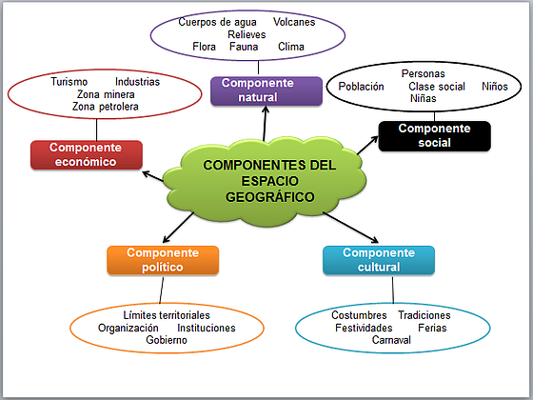

COMPONENTE | DESCRIPCIÓN
NATURAL | Es todo aquello creado por la naturaleza, tal como el relieve, mares, ríos cubierta vegetal, etc
SOCIAL | Refiere a la población y sus características demográficas: cantidad, distribución, composición.
ECONÓMICO | Es el mayor causante de la transformación espacial y es la resultante de lo social sobre lo natural. Refiere a las actividades Primarias, Secundarias y Terciarias, incluyendo también a la infraestructura (puentes, caminos, telefonía)
POLÍTICO | Es la manera en que la sociedad se administra y organiza mediante leyes y una forma de gobierno. Abarca también a la delimitación de un territorio mediante límites naturales o artificiales
CULTURAL | Son aquellos que se expresan mediante las acciones de la población en la vida diaria, como el idioma, religión, costumbres, tradiciones, arte e indumentaria característica.

CLASIFICACIÓN DEL ESPACIO GEOGRÁFICO

Se lo puede clasificar de la siguiente manera:
- Por el uso del suelo: puede ser un paisaje Urbano o Rural
- Por el grado de intervención humana: Paisaje Natural (sin intervención) o Paisaje Cultural

CARACTERÍSTÍCAS DEL ESPACIO GEOGRÁFICO

- DIFERENCIABLE: cada espacio posee características que le son propias y lo diferencian de otros espacios (ej: Trelew-Rawson)
- LOCALIZABLE: el espacio geográfico puede ser localizable mediante una localización absoluta (utilizando coordenadas geográficas o una dirección exacta) o relativa (con puntos cardinales y/o referencias)
- REPRESENTABLE: todo espacio geográfico puede ser representado a través de mapas, planos, imágenes satelitales, fotografías aéreas
- CAMBIANTE: el espacio geográfico no es estático y cambia constantemente ya sea por factores humanos (construcciones, por ejemplo) o factores naturales (terremotos, inundaciones, etc)

Actividad “Espacio Geográfico”
- Confecciona un mapa conceptual que tenga como eje principal al Espacio Geográfico
- Identifica en las siguientes palabras el componente del espacio geográfico al que corresponde: POBLACIÓN DE ARGENTINA – CEBAR MATE – CLIMA – INDUSTRIA – GANADO VACUNO – DEMOCRACIA – CATÓLICO – PUENTE - CENSO
- Utilizando las características del espacio geográfico, localice su casa mediante localización por referencias
- Describe las características de tu barrio que lo hacen diferenciable de otro barrio a elección. Confecciona un cuadro con las características de cada uno
- Localice, mediante localización absoluta y relativa, a la ciudad de Trelew
- Busque 4 imágenes de distintos espacios geográficos y realice lo siguiente:
- Clasificarlos
- Identificar sus componentes
- Busque tres imágenes de espacios geográficos transformados e indicar si dicha transformación fue por un factor humano o natural. Justificar. (Ej: imagen de japón antes y después del tsunami)

